rFormato de las hojas que se entreguen:
Anotar en cada hoja: | - Nombre.  - C.I.  - Nº de página.
Además, en la primera página anotar: | - Total de hojas que se entregan.
Escribir en las hojas de un solo lado y utilizar hojas diferentes para problemas diferentes.
Material: El único material de consulta que se permite es el formulario del curso.
Duración de la prueba: 3:00 h.
Puntaje mínimo de aprobación: 12.5 puntos
No se permiten consultas durante la prueba.

- <20 puntos>

En el circuito de la figura, se desea evaluar la influencia del valor de la reactancia Xn sobre la corriente que circula por el neutro del bobinado terciario de T1.
- Encontrar el valor de Xn para obtener la misma corriente por el neutro del bobinado terciario de T1 para los defectos siguientes:
  - Cortocircuito de una 1FT en A
  - Defecto de una fase abierta en el disyuntor D que se conecta a la barra A.
- Calcular ambas corrientes para el caso particular en que la reactancia es inductiva y vale 1Ω.
La tensión en barras A antes del defecto es de 150kV.
Resolver en pu utilizando para la carga una tensión base de 31.5kV y una potencia base de 100MVA.

Datos
T1: 13.8/13.8/150 kV, 100/100/200 MVA, xps = 2%, xpt = 6%, xst = 6% todas en base 100MVA
T2: 150/31.5 kV, 100 MVA, x = 1%
G1 y G2: 13.8 kV, 100 MVA, x_{s} = x_{a} = 10%, x_{o} = 2%
L: zls=2.25j (Ω); zl0=6.75j (Ω)
Zc = 150j (Ω) para todas las secuencias, conectada en estrella con neutro a tierra.

T1
T2
G1
L
Zc
1 FT
A
B
Xn
G2
Xn
Xn

- <20 puntos>
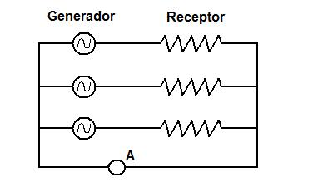
Una fuente trifásica de tensión alterna equilibrada (directa) e impedancia despreciable alimenta un receptor desequilibrado cuyas componentes simétricas son ${\bar{Z}}_{d}=\text{20}e^{j\text{60}}\left(Ω\right),{\bar{Z}}_{i}=0\left(Ω\right),{\bar{Z}}_{h}=\text{30}\left(Ω\right)$. Los neutros de la fuente y del receptor están conectados entre sí, como indica la figura, por un hilo de impedancia despreciable. Un amperímetro colocado en ese hilo indica una corriente de 3 A.

Se pide:
- Calcular la f.e.m. (compuesta) de la fuente.
- Si se corta el hilo de neutro, calcular la tensión que aparece entre el neutro de la fuente y el neutro del receptor.

- <5 puntos>

El circuito de la figura representa el modelo simplificado de un generador o motor sincrónico en coordenadas de fase. Se pide plantear las ecuaciones que describen el circuito en coordenadas de fase y aplicar la transformación de componentes simétricas para encontrar las impedancias secuenciales del generador.
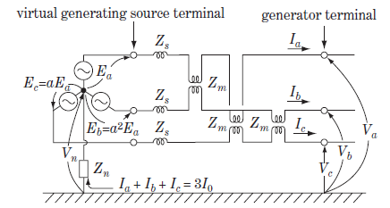

- <5 puntos>

En la figura siguiente, se muestra un circuito compuesto por una fuente trifásica representada por las componentes simétricas de tensión en serie con una impedancia trifásica equilibrada representada por las impedancias secuenciales. Este circuito podría representar el equivalente Thevenin de una red trifásica equilibrada. Se pide encontrar las componentes simétricas del vector de corrientes para el caso de un cortocircuito de la fase 1 a tierra a través de una resistencia R. La resistencia R se denomina resistencia de falla.

Componentes simétricas para las f.e.m.s.
(estrelladas)
Impedancias secuenciales
R

